PRAKTEK B3 – RESIZE

Adapun output yang dihasilkan adalah sebagai berikut:

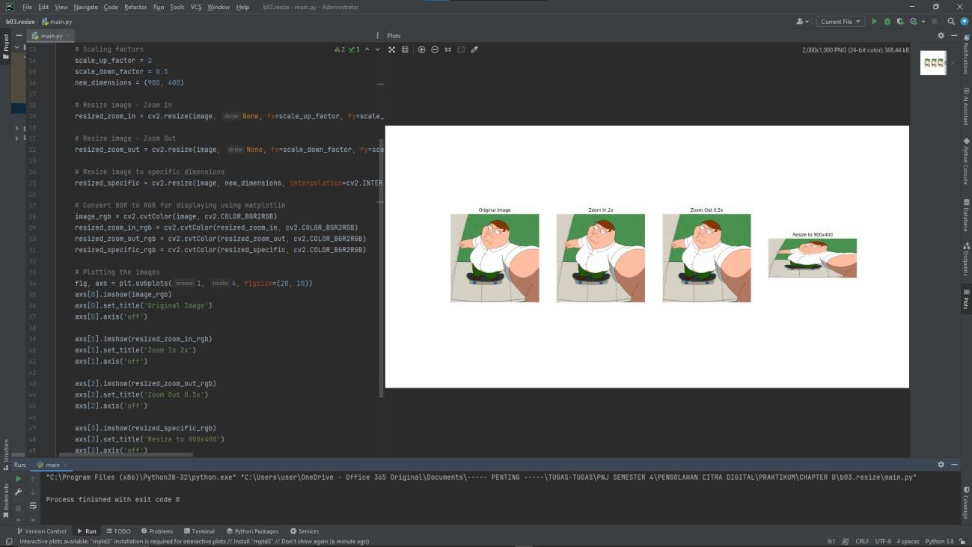

berikut:

